

UNIVERSITE HASSAN II – MOHAMMEDIA-CASABLANCA
Faculté des sciences Ben M’Sik- Casablanca

Master ISIF

LE DIAGRAMME D’ETATS-TRANSITIONS

Réalisé par : Proposé par :

Nezha BENMOUSSA Pr. Nawal SAEL
Khadija MAJDOUBI
Abdelghani AKIL Module UML

Année Universitaire : 2011/2012

SOMMAIRE

INTRODUCTION 2
Définition 3
Présentation 3
Composants 3
Automates à états finis 4
Types d’état : Simple/Composite/Historique 4
Evénement 5
Événement de type signal (signal) : 5
Événement d’appel (call) 6
Événement de changement (change) 6
Différence entre une condition de garde et un événement de changement 6
Événement temporel (after ou when) 6
Transition 7
Condition de garde 7
Effet d’une transition 7
Transition externe 7
Transition d’achèvement 8
Transition interne 8
Point de choix 9
Point de décision 10
Exemple d’Etats composites 10
Exemple d’État historique 11
Points de connexion 12
Concurrence 13
Super-Etat 15
SOUCHE 15
Etats concurrents et barre de synchronisation 17
Evénement paramétré 18
Echange de messages entre automates 19
Tables de Transitions 19
Diagramme d’états-transitions en pratique………………………………………………………………………………………. 20
Cas publiphone……..……………………………………………………………………………………………………………………………24

INTRODUCTION

Un diagramme d'états-transitions est un diagramme UML qui fournit une représentation graphique d'une State Machine, le comportement public d'un classificateur (composant ou classe), sous la forme des changements de l'état du classificateur et des événements qui permettent la transition d'un état à l'autre.
Le classificateur est censé avoir déjà été identifié dans un autre diagramme et tous ses états doivent pouvoir être répertoriés.
A la différence des autres diagrammes d'interaction, le diagramme d'états-transitions peut représenter une spécification complète des scénarios possibles appartenant au classificateur. A un moment donné, l'objet doit être dans l'un des états définis.
Plusieurs diagrammes d'états-transitions peuvent être créés pour le même classificateur, mais alors les états et les transitions représentés doivent être liés à différents aspects de son évolution. Par exemple, une personne peut être considérée d'un côté comme se déplaçant entre les états étudiant, travailleur, sans emploi et en retraite, et de l'autre étant successivement célibataire, fiancé, marié et divorcé.
Les diagrammes d'états-transitions montrent le comportement du classificateur via des règles d'exécution qui expliquent précisément de quelle façon les actions sont exécutées lors des transitions entre les différents états ; ces états correspondent aux différentes situations se produisant lors de la vie du classificateur.
Le diagramme d’états-transitions est le seul diagramme, de la norme UML, à offrir une vision complète et non ambiguë de l’ensemble des comportements de l’élément auquel il est attaché. En effet, un diagramme d’interaction n’offre qu’une vue partielle correspondant à un scénario sans spécifier comment les différents scénarii interagissent entre eux.
La vision globale du système n’apparaît pas sur ce type de diagramme puisqu’ils ne s’intéressent qu’à un seul élément du système indépendamment de son environnement.
Concrètement, un diagramme d’états-transitions est un graphe qui représente un automate à états finis, c’est-à-dire une machine dont le comportement des sorties ne dépend pas seulement de l’état de ses entrées, mais aussi d’un historique des sollicitations passées.
Un automate à états finis est un automate dont le comportement des sorties ne dépend pas seulement de l’état de ses entrées, mais aussi d’un historique des sollicitations passées. Cet historique est caractérisé par un état global.
Un état global est un jeu de valeurs d’objet, pour une classe donnée, produisant la même réponse face aux événements. Toutes les instances d’une même classe ayant le même état global réagissent de la même manière à un événement. Il ne faut pas confondre les notions d’état global et d’état.
Toutes ces notions seront détaillées pour mieux comprendre le principe et l’utilité d’un diagramme d’état-transition.

Définition :
Un diagramme d'états-transitions présente un automate à états finis. Il permet ainsi de décrire les changements d'états d'un objet ou d'un composant.
- Un état se caractérise par sa durée et sa stabilité.
- Une transition représente le passage instantané d'un état vers un autre.
Une transition est déclenchée :
- soit par un événement.
- soit automatiquement lorsque aucun événement déclencheur est spécifié.

Présentation :
Les diagrammes d’états-transitions d’UML décrivent le comportement interne d’un objet à l’aide d’un automate à états finis. Ils présentent les séquences possibles d’états et d’actions qu’une instance de classe peut traiter au cours de son cycle de vie en réaction à des événements discrets (de type signaux, invocations de méthode). Ils spécifient habituellement le comportement d’une instance de classeur (classe ou composant), mais parfois aussi le comportement interne d’autres éléments tels que les cas d’utilisation, les sous-systèmes, les méthodes. Les symboles utilisés dans ce sens sont spécifiques.

Composants :
Un diagramme d'états-transitions est composé des éléments suivants :
- état : représente la valeur des attributs d'un objet à un instant donné.
- état initial : représente l'état au démarrage du système.
- état final : représente l'état dans lequel se trouve le système à la fin du fonctionnement.
- super-état : permet de structurer le diagramme en indiquant plusieurs niveau de distinction entre les états.
- historique : représente le dernier état actif d'un super-état.
- souche : permet de symboliser les états contenus dans un super-état. Il est ainsi possible de relier ces états à d'autres états n'appartenant pas au super-état.
- transition : représente le passage d'un état à un autre.
- paquetage : divise et organise la représentation du diagramme (de la même manière que les répertoires organisent les fichiers.

Automates à états finis :
Un automate à états finis est graphiquement représenté par un graphe comportant des états, matérialisés par des rectangles aux coins arrondis, et des transitions, matérialisées par des arcs orientés liant les états entre eux.
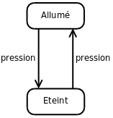
Un diagramme d’états-transitions simple.

Un diagramme d’états-transitions ne peut être associé qu’à un seul classeur. Tous les automates à états finis des diagrammes d’états-transitions d’un système s’exécutent concurremment et peuvent donc changer d’état de façon indépendante.

Types d’état :

Dans un diagramme d’état-transition, l’état peut être simple ou composite :

a. Etat simple : Il ne possède pas de sous-structure mais uniquement, le cas échéant, un jeu de transitions internes. Exemple d’état simple :
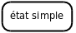
b. Etat Composites : Il contient des sous-états.
Un état peut être partitionné en plusieurs compartiments séparés par une ligne horizontale. Le premier compartiment contient le nom de l’état et les autres peuvent recevoir des transitions internes, ou des sous-états, quand il s’agit d’un état composite. Dans le cas d’un état simple (sans transitions interne ou sous-état), on peut omettre toute barre de séparation.

État d’un objet, ou du diagramme d’états-transitions :
Un objet peut passer par une série d’états pendant sa durée de vie. Un état représente une période dans la vie d’un objet pendant laquelle ce dernier attend un événement ou accomplit une activité. La configuration de l’état global de l’objet est le jeu des états (élémentaires) qui sont actifs à un instant donné.
Dans le cas d’un diagramme d’états-transitions simple (sans transition concurrente), il ne peut y avoir qu’un seul état actif à la fois. Dans ce cas, les notions d’état actif et d’état global se rejoignent.
Cependant, la configuration de l’état global peut contenir plusieurs états actifs à un instant donné. On parle d’états concurrents quand plusieurs états sont actifs en même temps et on dit qu’il y a concurrence au sein de l’objet. Le nombre d’états actifs peut changer pendant la durée de vie d’un objet du fait d’embranchements ou de jointures appelées transitions concurrentes.

Evénement :
Un événement est quelque chose qui se produit pendant l’exécution d’un système et qui mérite d’être modélisé. Les diagrammes d’états-transitions permettent justement de spécifier les réactions d’une partie du système à des événements discrets. Un événement se produit à un instant précis et est dépourvu de durée. Quand un événement est reçu, une transition peut être déclenchée et faire basculer l’objet dans un nouvel état. On peut diviser les événements en plusieurs types explicites et implicites : signal, appel, changement et temporel.
- Événement de type signal (signal) :

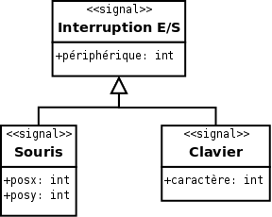
Déclaration de signaux et héritage.
Un signal est un type de classeur destiné explicitement à véhiculer une communication asynchrone à sens unique entre deux objets. L’objet expéditeur crée et initialise explicitement une instance de signal et l’envoi à un objet explicite ou à tout un groupe d’objets. Il n’attend pas que le destinataire traite le signal pour poursuivre son déroulement. La réception d’un signal est un événement pour l’objet destinataire. Un même objet peut être à la fois expéditeur et destinataire.
Les signaux sont déclarés par la définition d’un classeur portant le stéréotype « signal »ne fournissant pas d’opération et dont les attributs sont interprétés comme des arguments. La syntaxe d’un signal est la suivante :
<nom_événement> ( [ <paramettre> : <type> [; <paramettre> : <type> ... ] ] )
Les signaux supporte la relation de généralisation. Les signaux héritent des attributs de leurs parents (héritage) et ils déclenchent des transitions contenant le type du signal parent (polymorphisme).

Événement d’appel (call)
Un événement d’appel représente la réception de l’appel d’une opération par un objet. Les paramètres de l’opération sont ceux de l’événement d’appel. La syntaxe d’un événement d’appel est la même que celle d’un signal. Par contre, les événements d’appel sont des méthodes déclarées au niveau du diagramme de classes.

Événement de changement (change)
Un événement de changement est généré par la satisfaction ( passage de faux à vrai) d’une expression booléenne sur des valeurs d’attributs. Il s’agit d’une manière déclarative d’attendre qu’une condition soit satisfaite. La syntaxe d’un événement de changement est la suivante :
when ( <condition_booléenne> )

- Différence entre une condition de garde et un événement de changement :
La condition de garde est évaluée une fois que l’événement déclencheur de la transition a lieu et que le destinataire le traite. Si elle est fausse, la transition ne se déclenche pas et la condition n’est pas réévaluée. Un événement de changement est évalué continuellement jusqu’à ce qu’il devienne vrai, et c’est à ce moment-là que la transition se déclenche.

Événement temporel (after ou when)
Les événements temporels sont générés par le passage du temps. Ils sont spécifiés soit de manière absolue (date précise), soit de manière relative (temps écoulé). Par défaut, le temps commence à s’écouler dès l’entrée dans l’état courant.
La syntaxe d’un événement temporel spécifié de manière relative est la suivante :
after ( <durée> )
Un événement temporel spécifié de manière absolue est défini en utilisant un événement de changement :
when ( date = <date> )
- Transition : Une transition définit la réponse d’un objet à l’occurrence d’un événement. Elle lie, généralement, deux états E1 et E2 et indique qu’un objet dans un état E1 peut entrer dans l’état E2 et exécuter certaines activités, si un événement déclencheur se produit et que la condition de garde est vérifiée. Elle peut être interne ou externe et sa syntaxe est :
[ <événement> ][ '[' <garde> ']' ] [ '/' <activité> ]
Le même événement peut être le déclencheur de plusieurs transitions quittant un même état. Chaque transition avec le même événement doit avoir une condition de garde différente. En effet, une seule transition peut se déclencher dans un même flot d’exécution. Si deux transitions sont activées en même temps par un même événement, une seule se déclenche et le choix n’est pas prévisible.

Condition de garde
Une transition peut avoir une condition de garde (spécifiée par ’[’ <garde> ’]’ dans la syntaxe). Il s’agit d’une expression logique sur les attributs de l’objet, associé au diagramme d’états-transitions, ainsi que sur les paramètres de l’événement déclencheur. La condition de garde est évaluée uniquement lorsque l’événement déclencheur se produit. Si l’expression est fausse à ce moment là, la transition ne se déclenche pas, si elle est vraie, la transition se déclenche et ses effets se produisent.

Effet d’une transition
Lorsqu’une transition se déclenche (on parle également de tir d’une transition), son effet (spécifié par ’/’ <activité> dans la syntaxe) s’exécute. Il s’agit généralement d’une activité qui peut être
- une opération primitive comme une instruction d’assignation ;
- l’envoi d’un signal ;
- l’appel d’une opération ;
- une liste d’activités, etc.
- Transition externe :
Représentation graphique d’une transition externe entre deux états.
Une transition externe est une transition qui modifie l’état actif. Il s’agit du type de transition le plus répandu.

Transition d’achèvement
Une transition dépourvue d’événement déclencheur explicite se déclenche à la fin de l’activité contenue dans l’état source (y compris les états imbriqués). Elle peut contenir une condition de garde qui est évaluée au moment où l’activité contenue dans l’état s’achève, et non pas ensuite.
Les transitions de garde sont, par exemple, utilisées pour connecter les états initiaux et les états historiques avec leur état successeurs puisque ces pseudo-états ne peuvent rester actifs.

Transition interne
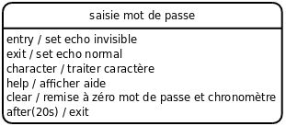
Représentation de la saisie d’un mot de passe dans un état unique en utilisant des transitions internes.
Les règles de déclenchement d’une transition interne sont les mêmes que pour une transition externe excepté qu’une transition interne ne possède pas d’état cible et que l’état actif reste le même à la suite de son déclenchement. La syntaxe d’une transition interne reste la même que celle d’une transition classique. Par contre, les transitions internes ne sont pas représentées par des arcs mais sont spécifiées dans un compartiment de leur état associé.
Les transitions internes possèdent des noms d’événement prédéfinis correspondant à des déclencheurs particuliers : entry, exit, do et include. Ces mots clefs réservés viennent prendre la place du nom de l’événement dans la syntaxe d’une transition interne.

entry – permet de spécifier une activité qui s’accomplit quand on entre dans l’état.
exit – permet de spécifier une activité qui s’accomplit quand on sort de l’état.
do – Une activité do commence dès que l’activité entry est terminée. Lorsque cette activité est terminée, une transition d’achèvement peut être déclenchée, après l’exécution de l’activité exit bien entendu. Si une transition se déclenche pendant que l’activité do est en cours, cette dernière est interrompue et l’activité exit de l’état s’exécute.
include – permet d’invoquer un sous-diagramme d’états-transitions.
Les activités entry servent souvent à effectuer la configuration nécessaire dans un état. Comme il n’est pas possible de l’éluder, toute action interne à l’état peut supposer que la configuration est effectuée indépendamment de la manière dont on entre dans l’état. De manière analogue, une activité exit est une occasion de procéder à un nettoyage. Cela peut s’avérer particulièrement utile lorsqu’il existe des transitions de haut niveau qui représentent des conditions d’erreur qui abandonnent les états imbriqués. Le déclenchement d’une transition interne ne modifie pas l’état actif et n’entraîne donc pas l’activation des activités entry et exit.
Point de choix : Il est possible de représenter des alternatives pour le franchissement d’une transition. On utilise pour cela des pseudo-états particuliers : les points de jonction (représentés par un petit cercle plein) et les points de décision (représenté par un losange).

Point de jonction :

Les points de jonction sont un artefact graphique (un pseudo-état en l’occurrence) qui permet de partager des segments de transition, l’objectif étant d’aboutir à une notation plus compacte ou plus lisible des chemins alternatifs.

Un point de jonction peut avoir plusieurs segments de transition entrante et plusieurs segments de transition sortante. Par contre, il ne peut avoir d’activité interne ni des transitions sortantes dotées de déclencheurs d’événements.

Il ne s’agit pas d’un état qui peut être actif au cours d’un laps de temps fini. Lorsqu’un chemin passant par un point de jonction est emprunté (donc lorsque la transition associée est déclenchée) toutes les gardes le long de ce chemin doivent s’évaluer à vrai dès le franchissement du premier segment.

Exemple : Diagramme sans point de jonction.

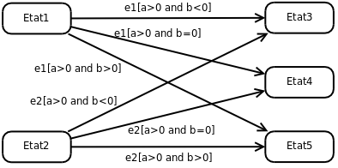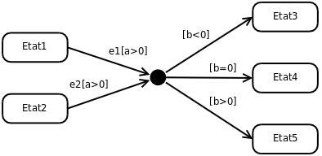
Diagramme utilisant un point de jonction :
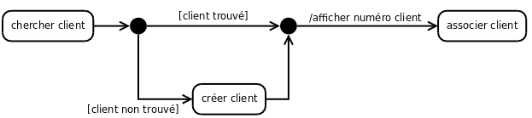
Exemple d’utilisation de deux points de jonction pour représenter une alternative.

Point de décision :
Un point de décision possède une entrée et au moins deux sorties. Contrairement à un point de jonction, les gardes situées après le point de décision sont évaluées au moment où il est atteint. Cela permet de baser le choix sur des résultats obtenus en franchissant le segment avant le point de choix. Si, quand le point de décision est atteint, aucun segment en aval n’est franchissable, c’est que le modèle est mal formé. Il est possible d’utiliser une garde particulière, notée [else], sur un des segments en aval d’un point de choix. Ce segment n’est franchissable que si les gardes des autres segments sont toutes fausses. L’utilisation d’une clause [else] est recommandée après un point de décision car elle garantit un modèle bien formé.
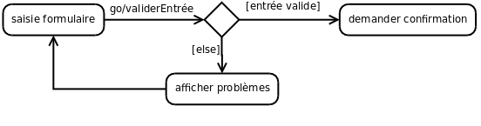
Exemple d’utilisation d’un point de décision.
- Etats composites :

Composés de sous-états, les états composites sont présentés comme suit :
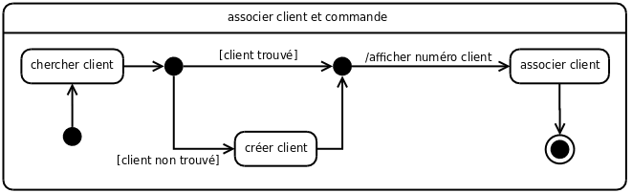
Exemple d’état composite modélisant l’association d’une commande à un client.
Quand un état composite comporte plus d’une région, il est qualifié d’état orthogonal. Lorsqu’un état orthogonal est actif, un sous-état direct de chaque région est simultanément actif, il y a donc concurrence. Un état composite ne comportant qu’une région est qualifié d’état non orthogonal. Implicitement, tout diagramme d’états-transitions est contenu dans un état externe qui n’est usuellement pas représenté. Cela apporte une plus grande homogénéité dans la description : tout diagramme d’états-transitions est implicitement un état composite.
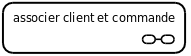 Notation abrégée d’un état composite.
L’utilisation d’états composites permet de développer une spécification par raffinements. Il n’est pas nécessaire de représenter les sous-états à chaque utilisation de l’état englobant. Une notation abrégée permet d’indiquer qu’un état est composite et que sa définition est donnée sur un autre diagramme.
Une transition ayant pour source la frontière d’un état composite est équivalente à une transition qui s’applique à tout sous-état de l’état composite source. Cette relation est transitive : la transition est franchissable depuis tout état imbriqué, quelle que soit sa profondeur.
Par contre, si la transition ayant pour source la frontière d’un état composite ne porte pas de déclencheur explicite (s’il s’agit d’une transition d’achèvement), elle est franchissable quand l’état final de l’état composite est atteint.
Les transitions peuvent également toucher des états de différents niveaux d’imbrication en traversant les frontières des états composites.
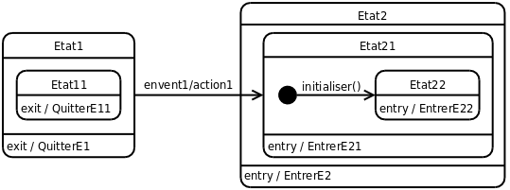
Exemple de configuration complexe de transition.
- État historique :
Un état historique, également qualifié d’état historique plat, est un pseudo-état qui mémorise le dernier sous-état actif d’un état composite. Graphiquement, il est représenté par un cercle contenant un H.
Une transition ayant pour cible l’état historique est équivalente à une transition qui a pour cible le dernier état visité de l’état englobant. Un état historique peut avoir une transition sortante non étiquetée indiquant l’état à exécuter si la région n’a pas encore été visitée.
Il est également possible de définir un état historique profond représenté graphiquement par un cercle contenant un H*. Cet état historique profond permet d’atteindre le dernier état visité dans la région, quel que soit sont niveau d’imbrication, alors que le l’état historique plat limite l’accès aux états de son niveau d’imbrication.
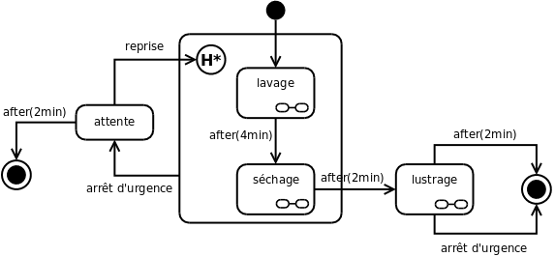
Exemple de diagramme possédant un état historique profond permettant de reprendre le programme de lavage ou de séchage d’une voiture à l’endroit où il était arrivé avant d’être interrompu.
Les états de lavage, séchage et lustrage sont des états composites définis sur trois autres diagrammes d’états-transitions non représentés ici. En phase de lavage ou de séchage, le client peut appuyer sur le bouton d’arrêt d’urgence. S’il appuie sur ce bouton, la machine se met en attente. Il a alors deux minutes pour reprendre le lavage ou le lustrage, exactement où le programme à été interrompue, c’est à dire au niveau du dernier sous-état actif des états de lavage ou de lustrage (état historique profond). Si l’état avait été un état historique plat, c’est toute la séquence de lavage ou de lustrage qui aurait recommencée. En phase de lustrage, le client peut aussi interrompre la machine. Mais dans ce cas, la machine s’arrêtera définitivement.
  - Points de connexion :

Il est possible de masquer les sous-états d’un état composite et de les définir dans un autre diagramme. Cette pratique nécessite parfois l’utilisation de pseudo-états appelés points de connexion.
Lorsque l’on utilise le comportement par défaut de l’état composite, c’est-à-dire entrer par l’état initial par défaut et considérer les traitements finis quand l’état final est atteint, aucun problème ne se pose car on utilise des transitions ayant pour cible, ou pour source, la frontière de l’état composite. Dans ce cas, les points de connexion sont inutiles.
Le problème se pose lorsqu’il est possible d’entrer ou de sortir d’un état composite de plusieurs façons. C’est, par exemple, le cas lorsqu’il existe des transitions traversant la frontière de l’état composite et visant directement, ou ayant pour source, un sous-état de l’état composite. Dans ce cas, la solution est d’utiliser des points de connexion sur la frontière de l’état composite.
Les points de connexion sont des points d’entrée et de sortie portant un nom, et situés sur la frontière d’un état composite. Ils sont respectivement représentés par un cercle vide et un cercle barré d’une croix. Il ne s’agit que de références à un état défini dans l’état composite. Une unique transition d’achèvement, dépourvue de garde, relie le pseudo-état source à l’état référencé. Cette transition d’achèvement n’est que le prolongement de la transition qui vise le point déconnexion (il peut d’ailleurs y en avoir plusieurs). Les points de connexions offrent ainsi une façon de représenter l’interface (au sens objet) d’un état composite en masquant l’implémentation de son comportement. On peut considérer que les pseudo-états initiaux et finaux sont des points de connexion sans nom.

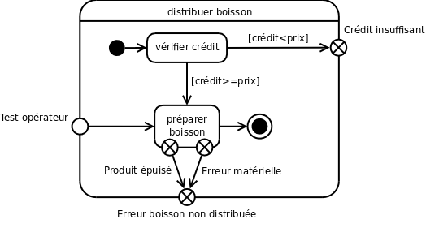
Exemple d’utilisation de points de connexion.

Concurrence
Les diagrammes d’états-transitions permettent de décrire efficacement les mécanismes concurrents grâce à l’utilisation d’états orthogonaux. Un état orthogonal est un état composite comportant plus d’une région, chaque région représentant un flot d’exécution. Graphiquement, dans un état orthogonal, les différentes régions sont séparées par un trait horizontal en pointillé allant du bord gauche au bord droit de l’état composite.
Chaque région peut posséder un état initial et final. Une transition qui atteint la bordure d’un état composite orthogonal est équivalente à une transition qui atteint les états initiaux de toutes ses régions concurrentes. Toutes les régions concurrentes d’un état composite orthogonal doivent atteindre leur état final pour que l’état composite soit considéré comme terminé.
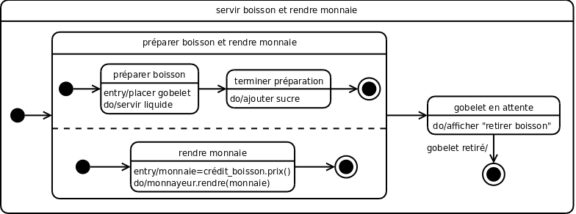
Utilisation d’un état composite orthogonal pour modéliser le fait que la préparation de la boisson d’un distributeur de boisson se fait en parallèle au rendu de la monnaie.
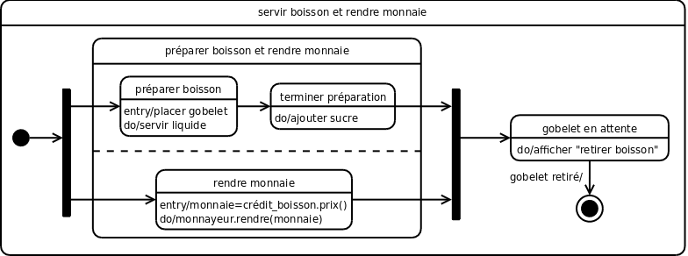
Exemple d’utilisation de transitions complexes.
Il est également possible de représenter ce type de comportement au moyen de transitions concurrentes. De telles transitions sont qualifiées de complexes. Les transitions complexes sont représentées par une barre épaisse et peuvent, éventuellement, être nommées. Sur ce diagramme, l’état orthogonal préparer boisson et rendre monnaie peut éventuellement ne pas apparaître (tout en gardant la représentation de ses sous-états) pour alléger la représentation, car la notion de concurrence est clairement apparente de par l’utilisation des transitions complexes.

A RETENIR

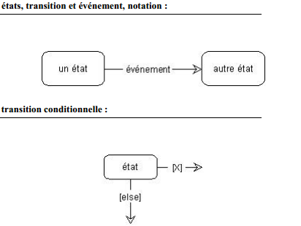

Super-Etat
Un super-état est un élément de structuration des diagrammes d'états-transitions (il s'agit d'un état qui englobe d'autres états et transitions).
Le symbole de modélisation "historique", mémorise le dernier sous-état actif d'un super-état, pour y revenir directement ultérieurement.
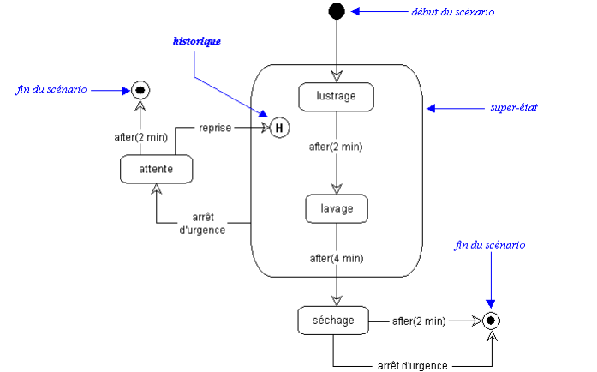

SOUCHE :
Afin d'introduire plus d'abstraction dans un diagramme d'états-transitions complexe, il est possible de réduire la charge d'information, tout en matérialisant la présence de sous-états, à l'aide de souches, comme dans l'exemple ci-dessous.
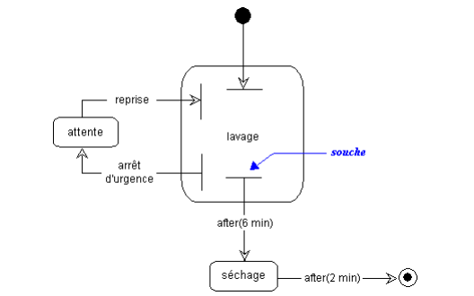

Actions dans un état :
On peut aussi associer une action à l'événement qui déclenche une transition. La syntaxe est alors la suivante : événement / action. Ceci exprime que la transition (déclenchée par l'événement cité) entraîne l'exécution de l'action spécifiée sur l'objet, à l'entrée du nouvel état.
Exemple : il pleut / ouvrir parapluie. Une action correspond à une opération disponible dans l'objet dont on représente les états. Les actions propres à un état peuvent aussi être documentées directement à l'intérieur de l'état. UML définit un certain nombre de champs qui permettent de décrire les actions dans un état :
• entry / action : action exécutée à l'entrée de l'état
• exit / action : action exécutée à la sortie de l'état
• on événement / action : action exécutée à chaque fois que l'événement cité survient
• do / action : action récurrente ou significative, exécutée dans l'état
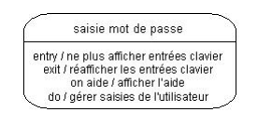
Remarque : Attention, les actions attachées aux clauses "entry" et "exit" ne sont pas exécutées si l'événement spécifié dans la clause "on" survient. Pour indiquer qu'elles peuvent être exécutées plusieurs fois à l'arrivée d'un événement, il faut représenter l'arrivée d'un événement réflexif, comme suit :
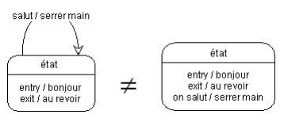
Etats concurrents et barre de synchronisation :
Des états imbriqués sont nécessaires lorsqu’une activité implique des sous-activités concurrentes ou asynchrones. Pour représenter des états concurrents sur un même diagramme d'états-transitions, il faut :
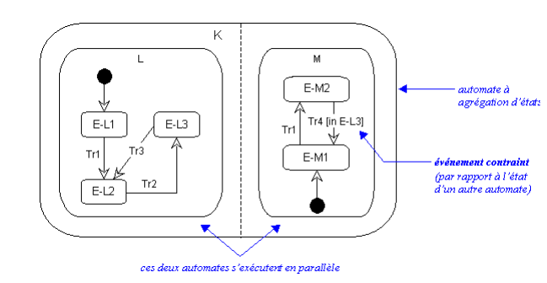

Barre de synchronisation : Elle permet de représenter graphiquement des points de synchronisation.
- Les transitions automatiques qui partent d'une barre de synchronisation ont lieu en même temps.
- On ne franchit une barre de synchronisation qu'après réalisation de toutes les transitions qui s'y rattachent.

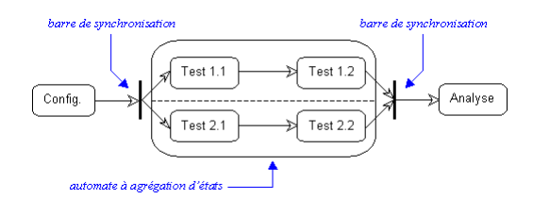
Evénement paramétré :
UML permet aussi de paramétrer les événements, comme dans l'exemple suivant :

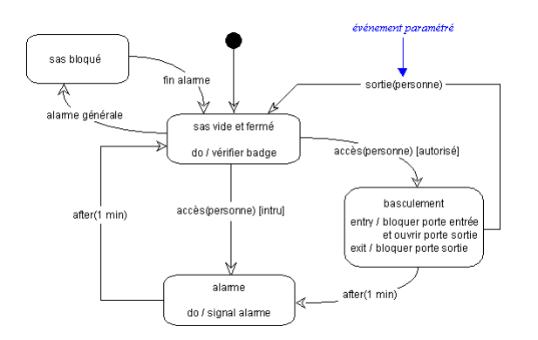

Echange de messages entre automates
Il est aussi possible de représenter l'échange de messages entre automates dans un diagramme d'états-transitions.

Tables de Transitions
Tout objet a un état et le diagramme d’état ajoute de la précision dans la connaissance de l’activité à informatiser. Lors de la définition détaillée des tâches, de nouveaux événements, états et transitions seront ajoutées au diagramme.
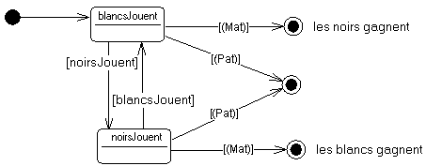

DIAGRAMME D’ETAT-TRANSITION

EN PRATIQUE

- Ouvrez le modèle UML qui contient la classe ou le cas d'utilisation incluant le comportement à représenter dans un diagramme d'états transitions.
- Dans le menu Fichier, pointez sur Nouveau, sur Logiciels, puis cliquez sur Diagramme de modèle UML.
- Dans l'arborescence, cliquez avec le bouton droit sur l'icône représentant la classe ou le cas d'utilisation incluant le comportement à représenter dans un diagramme d'états transitions. Pointez sur Nouveau, puis cliquez sur Diagramme d'états transitions.
Une page blanche s'affiche, et le gabarit UML - États transitions devient le premier gabarit. L'espace de travail affiche « Diagramme d'états transitions » en filigrane. Une icône représentant le diagramme est ajoutée à l'arborescence.
REMARQUE Si l'arborescence n'apparaît pas, pointez Afficher dans le menu UML, puis cliquez sur Explorateur de modèles.
- Faites glisser des formes État sur la page de dessin pour représenter la séquence d'états que traverse un objet.
Utiliser des formes État dans des diagrammes d'activité et d'état UML

- Faites glisser une forme État composite sur la page pour représenter des sous-états parallèles, s'excluant mutuellement ou imbriqués.
Utiliser des formes État composites dans des diagrammes d'état UML

- Connectez les états entre eux en utilisant des formes Transition pour indiquer qu'un objet se trouvant dans un état donné basculera vers le deuxième état en réponse à un événement.
Utiliser des formes Transition dans des diagrammes d'activité et d'état UML
CONSEIL Utilisez la forme Transition en arc pour indiquer qu'un objet conserve le même
état en réponse à un événement. Connectez les terminaisons de la transition aux points de connexion de la même forme État.
- Connectez les formes Transition aux formes Transition (Jonction) etTransition (Fourche) pour représenter l'embranchement en fourche d'un état en plusieurs états ou la synchronisation de plusieurs états en un seul.
- Utilisez la forme Historique court ou Historique long pour indiquer qu'un objet récupère son dernier état dans une région.

Utiliser des formes État composites dans des diagrammes d'état UML

- Double-cliquez sur une forme pour ouvrir sa boîte de dialogue propriétés UML et ajouter un nom, des actions, des activités, des événements et d'autres propriétés.
- Enregistrez le diagramme.

Pour créer un diagramme d'états-transitions :
1. Sélectionnez l'option "Fichier .. Nouveau .. Architecture .. UML". L'assistant de création d'un modèle UML s'ouvre.
2. Sélectionnez l'option "Diagramme d'états-transitions".
3. Spécifiez le modèle UML dans lequel le diagramme sera inséré.
4. Choisissez d'éditer directement le diagramme.
5. Validez la création du diagramme d'états-transitions. Le modèle créé devient le modèle en cours.

Pour créer un état :
1. Sélectionnez l'option "Insertion .. Etat". L'assistant de création d'un nouvel état se lance.
2. Spécifiez :
- le nom de l'état. Ce nom est affiché sous l'éditeur d'UML.
- le libellé de l'état.
- l'action effectuée à l'entrée et à la sortie de l'état.
- les actions exécutées lorsqu'un événement se produit.
- les actions récurrentes ou significatives exécutées dans l'état.
3. Validez l'assistant. Un nouvel état apparaît dans le modèle UML.

Pour créer un état initial :
1. Sélectionnez l'option "Insertion .. Etat initial". Un nouvel état initial apparaît dans le modèle UML.
2. Sélectionnez l'option "Description" du menu contextuel (clic droit) du nouvel état initial. La fenêtre de spécifications de l'état initial s'ouvre.
3. Spécifiez :
- le type de l'état initial.
- le nom de l'état initial. Ce nom est affiché sous l'éditeur d'UML.
4. Validez la description de l'état initial.

Pour créer un état final :
1. Sélectionnez l'option "Insertion .. Etat final". Un nouvel état final apparaît dans le modèle UML.
2. Sélectionnez l'option "Description" du menu contextuel (clic droit) du nouvel état final. La fenêtre de spécifications de l'état final s'ouvre.
3. Spécifiez :
- le type de l'état final.
- le nom de l'état final. Ce nom est affiché sous l'éditeur d'UML.

- Validez la description de l'état final.

Pour créer une barre de synchronisation :
1. Sélectionnez l'option "Insertion .. Barre de synchronisation". Une nouvelle barre de synchronisation apparaît dans le modèle UML.
2. Le menu contextuel (clic droit) de la barre de synchronisation permet de :
- changer l'orientation de la barre.
- changer la couleur de la barre.

Pour créer un super-état :
1. Sélectionnez l'option "Insertion .. Super-état". Un nouveau super-état apparaît dans le modèle UML.
2. Sélectionnez l'option "Description" du menu contextuel (clic droit) du nouveau super-état. La fenêtre de spécifications du super-état s'ouvre.
3. Spécifiez :
- le type du super-état.
- le nom du super-état. Ce nom est affiché sous l'éditeur d'UML.
4. Validez la description du super-état.

Pour ajouter un historique :
1. Sélectionnez le super-état dans lequel l'historique doit être ajouté.
2. Sélectionnez l'option "Insertion Historique". Un nouveau historique apparaît dans le super-état sélectionné.

Pour ajouter une souche :
1. Sélectionnez le super-état dans lequel la souche doit être ajoutée.
2. Sélectionnez l'option "Insertion .. Souche". Une nouvelle souche apparaît dans le super-état sélectionné.
3. Sélectionnez l'option "Description" du menu contextuel (clic droit) de la nouvelle souche. La fenêtre de spécifications de la nouvelle souche s'ouvre.
4. Spécifiez :
- le type de la souche.
- le nom de la souche. Ce nom est affiché sous l'éditeur d'UML.
- Validez la description de la souche.

Pour ajouter une ligne de concurrence :
1. Sélectionnez le super-état dans lequel la ligne de concurrence doit être ajoutée.
2. Sélectionnez l'option "Insertion. Ligne de concurrence". Une nouvelle ligne de concurrence apparaît dans le super-état sélectionné.
3. Sélectionnez l'option "Description" du menu contextuel (clic droit) de la nouvelle ligne de concurrence. La fenêtre de spécifications de la ligne de concurrence s'ouvre.
4. Spécifiez :
- le type de la ligne de concurrence.
- le nom de la ligne de concurrence. Ce nom est affiché sous l'éditeur d'UML.
- le libellé de la ligne de concurrence.
- les relations de la ligne de concurrence.

- 5. Validez la description de la ligne de concurrence.

Pour créer une transition :
1. Sélectionnez l'option "Insertion .. Transition".
2. Sélectionnez les différents éléments à relier. L'assistant de création d'une transition se lance.
3. Spécifiez :
- si la transition est déclenchée par un événement ou par une temporisation.
- le nom de l'événement et ses paramètres.
- le délai après lequel la transition est déclenchée.
- le nom de l'action à exécuter lorsque la transition est déclenchée.
- la condition de déclenchement de la transition.

4. Validez l'assistant de création de la transition.

Pour créer un paquetage :
1. Sélectionnez l'option "Insertion .. Paquetage". Un nouveau paquetage apparaît dans le modèle UML.
2. Sélectionnez l'option "Description" du menu contextuel (clic droit) du nouveau paquetage. La fenêtre de spécifications du paquetage s'ouvre.
3. Spécifiez :
- le nom du paquetage. Ce nom est affiché dans le paquetage sous l'éditeur d'UML.
- le libellé du paquetage décrivant l'intérêt du paquetage.
- les relations du paquetage.

4. Validez la description du paquetage.

EXERCICE ET CORRIGE

Cas du publiphone

L’utilisation d’un publiphone doit respecter les éléments suivants :

- Le prix minimal d’une communication interurbaine est de 1DH.
- Après l’introduction de la monnaie, l’utilisateur a 2 mn pour composer son numéro (ce délai est décompté par le standard).
- La ligne peut être libre ou occupée.
- Le correspondant peut raccrocher le premier.
- Le publiphone consomme de l’argent dès que l’appelé décroche et à chaque unité de temps (UT) générée par le standard.
- On peut ajouter des pièces à tout moment.
- Lors du raccrochage, le solde de monnaie est rendu.

Travail à faire :

Déterminez les principaux acteurs.
Présentez le cas d’utilisation et le diagramme de séquences correspondants.
Présentez le diagramme d’états-transitions.

